Государственное бюджетное общеобразовательное учреждение
«Школа № 1883 «Бутово»

Мастер-класс для воспитателей:
«Развитие социально-коммуникативных способностей у детей старшего дошкольного возраста посредством игровых технологий»
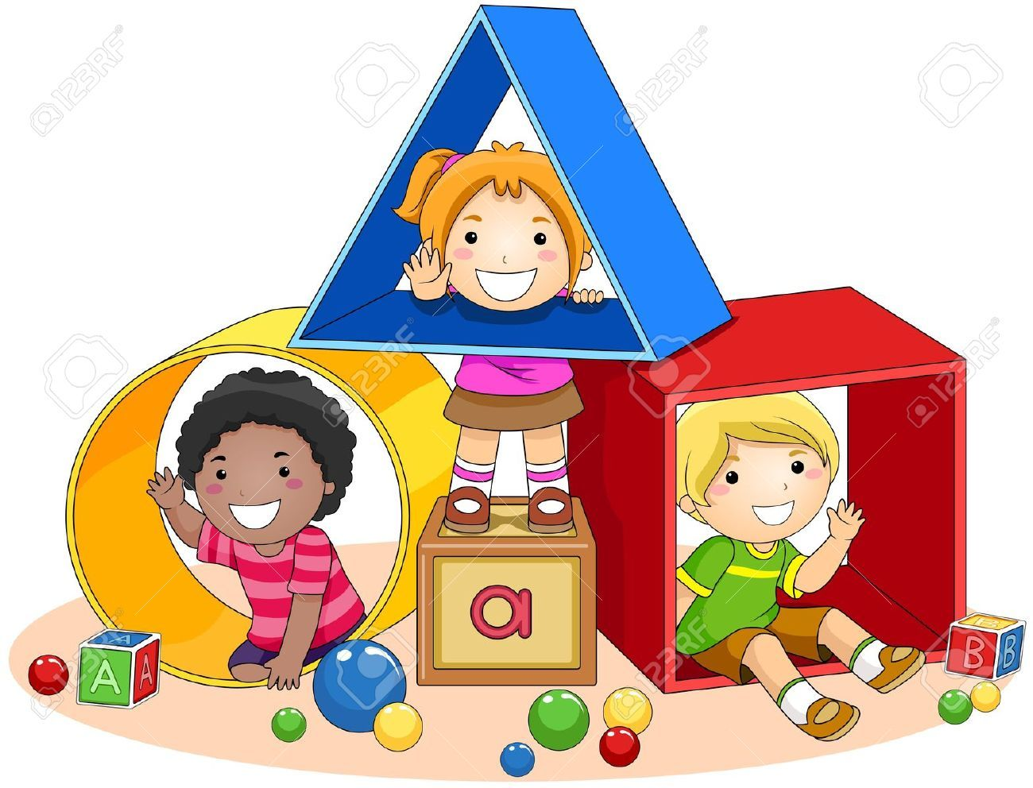

Составила : Гайсина Екатерина Олеговна,
Воспитатель ГБОУ
«Школа № 1883 «Бутово»

г. Москва

2025-2026
учебный год

Цель: представление опыта работы по использованию игровых технологий, направленных на развитие социальных навыков у дошкольников.
Задачи:
- Актуализировать знания педагогов о важности дошкольного периода детства для развития социальных навыков.
- Содействовать формированию у педагогов представлений об использовании игровых технологий, направленных на социально – личностное развитие старших дошкольников.
Нашу встречу я хочу начать с притчи.
Притча
«Давным-давно в старинном городе жил Мастер, окружённый учениками. Самый способный из них однажды задумался: «А есть ли вопрос, на который наш Мастер не смог бы дать ответа? » Он пошёл на цветущий луг, поймал самую красивую бабочку и спрятал её между ладонями. Бабочка цеплялась лапками за его руки, и ученику было щекотно. Улыбаясь, он подошёл к Мастеру и спросил:
— Скажите, какая бабочка у меня в руках: живая или мёртвая?
Он крепко держал бабочку в сомкнутых ладонях и был готов в любое мгновение сжать их ради своей истины.
Не глядя на руки ученика, Мастер ответил:
— Всё в твоих руках».
Пожалуй, сегодня, в связи с введением ФГОС в дошкольное образование, каждому из нас необходимо четко понимать, что в наших руках находится самое ценное в жизни человека – это ребенок, и от того как мы сможем сохранить его уникальность, зависит его будущее.
Социально –коммуникативное развитие – «процесс усвоения дальнейшего развития индивидом социально-культурного опыта, необходимого для его включения в систему общественных отношений»
Социально -коммуникативное развитие детей является важной проблемой педагогике. Её актуальность возрастает в современных условиях в связи с особенностями социального окружения ребёнка, в котором часто наблюдается дефицит воспитанности, доброты, доброжелательности, речевой культуры во взаимоотношениях людей. В рамках реализации ФГОС содержание образовательной деятельности дошкольных учреждений более пристальное внимание должно быть уделено достижению целей и решению задач социально -коммуникативного развития.
Современное общество нуждается в активной, адаптивной, творческой личности, способной устанавливать бесконфликтное общение. Поэтому, решая проблему коррекции эмоциональной и коммуникативной сферы детей, возникла необходимость оптимизации педагогических условий для более эффективного формирования социальных навыков у детей.
Таким образом, в наших руках есть прекрасная возможность для формирования личности ребенка.
Работая воспитателем в детском саду и наблюдая за детьми, я отмечаю, что многие из них испытывают трудности в общении с окружающими, особенно со сверстниками. Дети не умеют организовывать общение , включающее:
- умение слушать собеседника;
- умение эмоционально сопереживать;
- умение планировать содержание акта общения;
- умение подбирать вербальные (речевые) и невербальные (жесты, мимику, пантомимику) средства общения, адекватные ситуации; умение решать конфликтные ситуации.
Ни для кого не секрет, что лучший друг для современного ребёнка — это телевизор или компьютер, а любимое занятие — просмотр мультфильмов или компьютерные игры. Дети стали меньше общаться не только с взрослыми, но и друг с другом. А ведь живое человеческое общение существенно обогащает жизнь детей, раскрашивает яркими красками сферу их ощущений.
Общение – основное условие развития ребёнка, важнейший фактор формирования личности, один из главных видов деятельности человека, устремленный на познание и оценку самого себя через посредство других людей.
Как только ребенок в первый раз приходит в детский сад он оказывается среди сверстников. Дома он был центром внимания, получавшим много внимания и заботы. А в детском саду, таких как он много, и взрослые требуют от него быть более самостоятельным, терпеливым к сверстникам. Некоторые дети, которые уже адаптировались к детскому саду, начинают с трудом расставаться с родителями, жалуются на то, что его обижают, не любят сверстники. Чтобы ребенок нашел свое место среди сверстников необходимо создать сплоченный, дружный коллектив. Ведь им придется не один год провести вместе. Особенностью детского коллектива является то, что им всегда руководит взрослый, который направляет и координирует действия детей. Для создания сплоченного коллектива я часто использую игровую форму в кругу. На начальном этапе, этапе знакомства детей друг с другом, такие игры помогают налаживать доброжелательную атмосферу в группе, снять эмоциональное напряжение детей. «Подари улыбочку», «Здравствуй», «Доброе утро», «Солнечные лучики», «Ветерок радости», «Карусель», «Поздороваемся необычно».
Анализ использования всех этих приемов в развитии общения дошкольников позволил нам сделать следующие выводы:
- у большинства детей стала проявляться потребность в эмоциональных контактах со сверстниками,
- появилась потребность в общих действиях,
- сверстник стал интересен и как участник игр и как средство самоутверждения.
- Дети стали обращать друг на друга внимание, общаться, взаимодействовать, овладевая при этом новыми для них способами взаимодействия.

Практическая часть
Основной вид деятельности, способствующий социализации детей – игровая деятельность.
Участники рассчитались на первый-второй-третий. Первые номера — руки за голову, вторые — руки на пояс, третьи — наклон туловища вперед. Каждый расхаживал в указанном положении по аудитории и старался поздороваться с как можно большим количеством людей. Потом было обсуждение, во время которого участники высказывались, было ли им удобно находиться в данном положении, хотели бы они изменить свою позу или позу партнеров.
1.Игра «Приветствие».
Цель: Создание настроения у участников, сокращение дистанции в общении.
У меня в руках мягкая игрушка. Сейчас мы будем передавать ее по кругу, и каждый, у кого в руках она окажется, будет называть свое имя и рассказывать нам о том, что он любит делать больше всего. Я начну, а продолжит тот, кто сидит слева от меня. Итак, я – Татьяна. Я люблю свою работу и детей.
2. Игра «Хорошие новости»
Цель: Создание настроения у участников, сокращение дистанции в общении.
Я хочу, чтобы каждый из вас рассказал о чем-нибудь приятном, что случилось с ним вчера (сегодня, на этой неделе). Причем, пока вы говорите, мячик находится у вас в руках. Когда вы закончите рассказывать, передайте мячик соседу и так по кругу.
3. Игра «Стиральная машина».
Цель: развитие коммуникативных навыков и хороших взаимоотношений; воспитание желания говорить друг другу комплименты.
Ход игры: Для чего нам нужна стиральная машина? Правильно, для стирки белья. В машину мы загружаем грязное бельё, а достаём чистое. Я хочу вам предложить сыграть в игру «Стиральная машина». Но наша машина, не простая, а волшебная! В нашей чудо машине будет «стираться» не бельё, а люди. Выберем сейчас самого грустного игрока. После «стирки» он должен стать сияющим, счастливым, улыбающимся, с приподнятым настроением. Как можно поднять своим друзьям и близким настроение? Правильно! Добрыми, нежными словами и комплиментами. Какие вы знаете комплименты? Играющие встают в два параллельных ряда лицом друг к другу . Выбранный игрок проходит с одного конца между этими рядами («через мойку»). Каждый игрок произносит добрые, нежные слова или комплименты. В результате из «мойки» выходит сияющий, улыбающийся участник. Если кто-то затрудняется сказать комплимент, можно пожать руку или обнять его.
Дальнейшее обсуждение:
- Легко ли говорить приятные вещи другим людям?
- Кто тебе говорил что-нибудь приятное до этой игры?
- Почему каждый достоин любви?
- Что-нибудь удивило тебя в этой игре?
4. Игра «Десять секунд».
Цель: помочь участникам лучше узнать друг друга, сократив дистанцию в общении; способствовать созданию позитивного эмоционального единства группы.
Ведущий: — Сейчас вы начнете быстрое спонтанное движение по комнате. Будьте внимательны, потому что время от времени вам придется реагировать на разнообразные задания ведущего и выполнять их в кратчайший срок — в течение 10 секунд.
Каждое задание важно выполнять с максимальной точностью. Скажем, я попрошу распределиться на группы по цвету волос. Значит, пока я досчитаю до десяти, вам необходимо будет найти людей с точно таким же, как у Вас, цветом волос. Не бойтесь остаться в гордом одиночестве. Вы просто другой! И потому мы разные! Надеюсь, что задание понятно? Мы начинаем.
Распределиться на группы:
- по наличию часов на руках;
- по стилю обуви;
- по длине волос;
- по цвету брюк и юбок;
- по цвету глаз;
- по настроению, которое Вы сейчас испытываете.
5. Игра «Разговор через стекло»
Цель игры: обучение использованию мимики и жестов в общении.
Участники делятся на пары. Педагог дает задание: представьте себе, что один из вас зашел в магазин, а другой остался на улице, но забыл сказать товарищу, что необходимо купить в магазине. Попробуйте с помощью жестов договориться о покупке. Голос использовать нельзя, потому что в магазине очень толстое стекло и через него ничего не слышно.
6. Игра «Дружественная ладошка».
Цель: воспитание дружеских взаимоотношений, желание делать друг другу приятное.
Раздаются листки бумаги.
Обведите контур своей ладони тем цветом, на который похоже ваше настроение сейчас и напишите на ней свое имя. Затем передайте листок с контуром ладошки вашим друзьям по команде, и пусть каждый оставит свои пожелания или комплимент на одном из пальцев ладошки. Послание должно иметь позитивное содержание.
Вот и мы с вами выполнили задание. Пусть эти ладошки несут тепло и радость нашей встречи, напоминают об этих встречах, а может быть, и помогают в какой-то сложный момент.

Представление результатов работы
Широкое использование разнообразных упражнений на снятие эмоционального напряжения, материалов и оборудования в уголке психологической разгрузки группы способствует своевременному социальному развитию, формированию эмоциональной грамотности детей старшего дошкольного возраста.

Рефлексия
Вопросы для рефлексии:
- Какие эмоции вы испытывали во время мастер-класса, какие чувства отозвались у вас? (Возможные ответы участников – радость, легкость, приятно…)
- Что понравилось вам больше всего?
- Что запомнилось?

Благодарю за сотрудничество! Желаю всем эмоционального благополучия, совершения добрых дел, творческих успехов!

